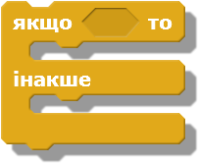



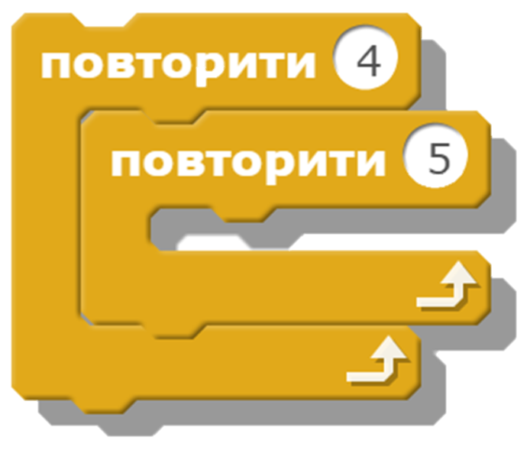



**Команда**

**повторення з**

**лічильником**

**Команда**

**повторення з**

**передумовою**

**Команда**

**неповного**

**розгалуження**

**Команда**

**повного**

**розгалуження**

**Вкладений**

**цикл з**

**лічильником**

**ІНФОЛОТО**

**Команда**

**безумовного**

**повторення**

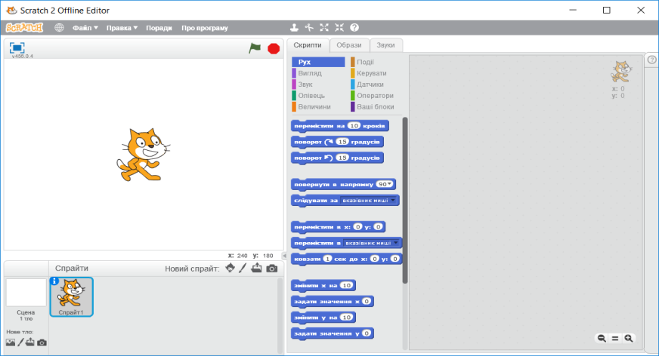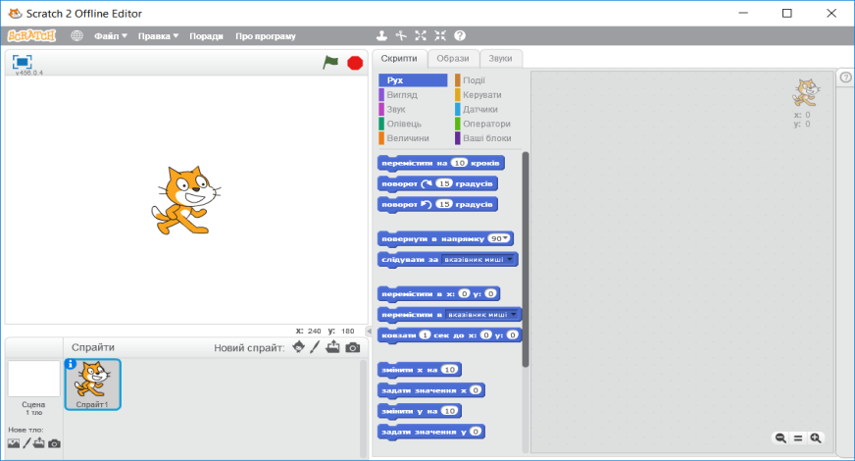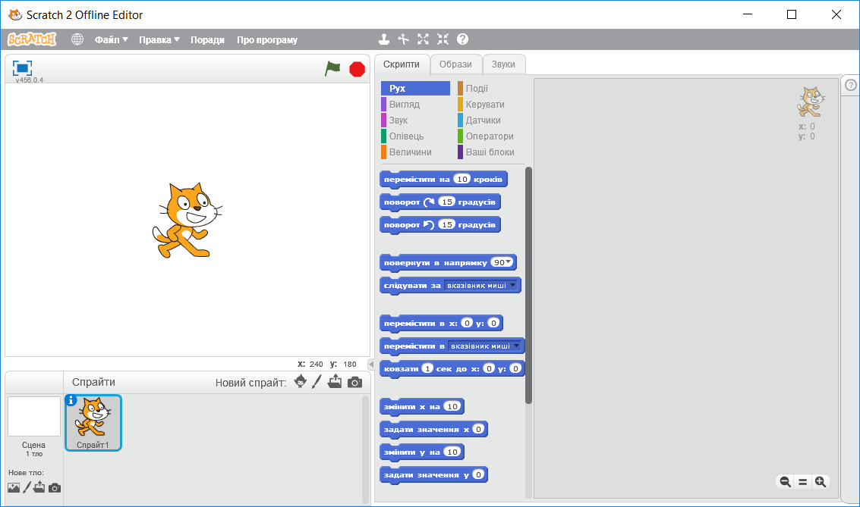



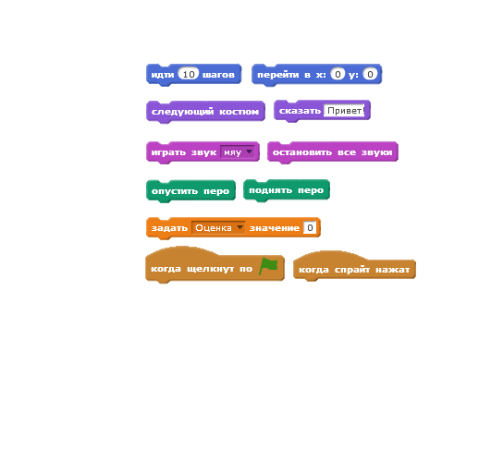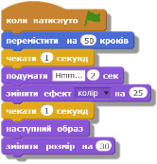



**Сцена**

**Групи**

**команд**

**Спрайт**

**ІНФОЛОТО**

**Блоки**

**команд**

**Контейнер**

**Лінійний**

**алгоритм**